Προγραμματιστική Άσκηση 2

Forest Fires alternate modes
Μας ζητήθηκε με βάση τον κώδικα στο έτοιμο μοντέλο της Netlogo να υλοποιήσουμε διάφορες εκδοχές του μοντέλου της φωτιάς στο δάσος. Ακολουθούν τα υποερωτήματα με τις παρατηρήσεις μας.

1)
Για την υλοποίηση της γειτονιάς Moore δεν χρειάστηκαν ιδιαίτερες αλλαγές, απλώς μια boolean μεταβλητή που θα ορίζει αν η γειτονιά στο μοντέλο θα είναι Moore/Von-Neuman. Έπειτα από την υλοποίηση και τον πειραματισμό με διάφορα “τρεξίματα” του μοντέλου, παρατηρήσαμε ότι η κρίσιμη πυκνότητα στο κανονικό μοντέλο με γειτονιά Moore είναι 40%, αφού στο 40% το καμένο δάσος σπάνια ήταν πάνω από το 20% στο τέλος ενώ στο 41% αυτό το ποσοστό ανέβαινε δραματικά πολύ, συστηματικά πάνω από 50%:
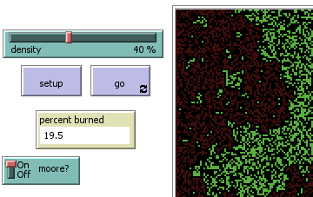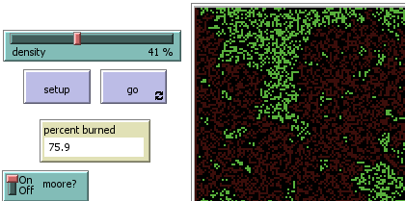

2)
Στην περίπτωση που για να καει ένα δέντρο χρειάζεται πάνω από ένα δέντρο γειτονικό του να καίγεται, δημιουργήσαμε μία νέα μεταβλητή με το όνομα “tenacity” η οποία αντιπροσωπεύει την αντοχή των δέντρων στην φωτιά, δηλαδή πόσα δέντρα πρέπει να καίγονται για να πιάσει ένα δέντρο φωτιά. Αυτό έχει σημασία μόνο στην γειτονιά Moore καθώς στην γειτονία Von-Neuman δεν θα πιάσει ποτέ κάποιο δέντρο φωτιά με tenacity > 1.
Η κρίσημη πυκνότητα για tenacity = 2 είναι γύρω στο 72%:
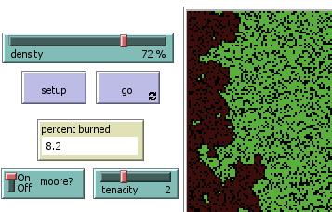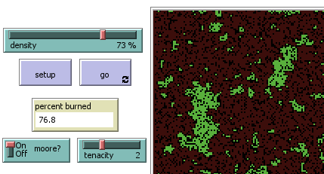
Για tenacity = 3 η πυκνότητα αυτή είναι περίπου κοντά στο 100% αφού για να πιάσει φωτια ένα δέντρο πρέπει 3 διπλανά του να εχουν φωτιά , κάτι πολύ περιορισμένο που με το παραμικρό κενό στην γραμμή της φωτιάς δεν επιτρέπει την μετάδοση της.

3)
Για την υλοποίηση του ανέμου, υποθέτουμε ότι η ένταση του αέρα θα είναι πόσα δέντρα μακριά θα μεταφερθεί η φλόγα και ως στοχαστική διαδικασία έχουμε μία πιθανόητα αυτή η φλόγα να επηρεάσει όντως τα επόμενα δέντρα. Αν αυτή η πιθανότητα είναι 0, είναι σαν να μην έχουμε αέρα ενώ αν είναι 100, τότε ο αέρας έχει πλήρη ισχύ. Επειδή υποθέτουμε ότι ο αέρας παέι δεξιά, τα patches που θα πιάσουν φωτιά θα είναι στην ουσία όλοι οι γείτονες του ακριβώς δεξιά patch ή και των επόμενων, ανάλογα την ένταση του αέρα.

Αντιστοίχως, ο αέρας στην γειτονιά Von-Neuman μεταφέρει την φωτιά σε επόμενα δέντρα αλλά μόνο στην ευθεία του δεξιά γείτονά του ακολουθώντας την μορφή της von Neuman γειτονιάς. Προφανώς αν στα επόμενα trees υπάρχουν πάνω ή κάτω δέντρα κι αυτά θα πιάσουν φωτιά, απλά ένα βήμα αργότερα.

Στα πειράματα που τρέξαμε, η γειτονιά ήταν Moore και η πιθανότητα μετάδοσης της φωτιάς μέσω του αέρα 100% ώστε να φανούν πιο ξεκάθαρα τα αποτελέσματα της διάδοσης ανάμεσα στις 2 πυκνότητες. Γενικά παρατηρήσαμε ότι όσο πιο δυνατός ο άνεμος, τόσο πιο μεγάλη η εξάπλωση της φωτιάς και πιο χαμηλή η κρίσιμη πυκνότητα. Την μεγαλύτερη διαφορά μεταξύ των ανέμων την είδαμε στην 25% πυκνότητα του δάσους.

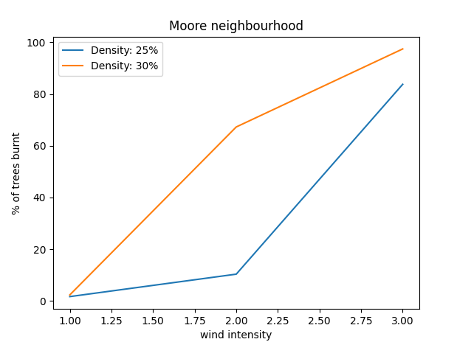
4)
Η πιθανότητα στην γειτονιά von neuman να περάσει η φωτιά στο δίπλα δέντρο προσομοιώθηκε με μία πιθανότητα q. Κατά τα πειράματα παρατηρήθηκε ότι και σε αυτήν την μετρική υπήρχε μία κρίσιμη πιθανότητα μετά την οποία η φωτιά γινόταν καταστροφική! Αν και ανεβάσαμε την πυκνότητα του δάσους στο 70%, αυτή η πιθανότητα όσο ήταν κάτω από το 90% δεν επέτρεπε την καύση πολλών δέντρων, ενώ όταν έφτασε στο 90% έκανε ραγδαία άνοδο.

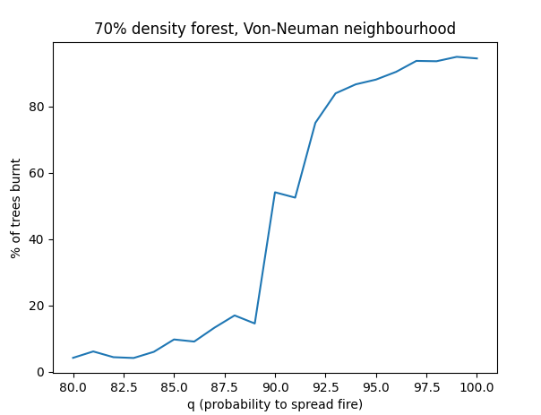
Αυτό διαισθητικά συμβαίνει αφού εξισορροπείται λίγο το ποσοστό που καίγεται στο τέλος με την αρχική πυκνότητα και την πιθανότητα διάδοσης από ένα δέντρο. Αυτές οι τιμές είναι αντιστρόφως ανάλογες μεταξύ τους όπως φαίνεται από τα πειράματα, όσο μεγαλύτερη η πιθανότητα διάδοσης της φωτιάς, τόσο πιο μικρή κρίσιμη πυκνότητα πρέπει να έχει το δάσος για να καεί σε μεγάλο βαθμό και αντίστροφα!

5)
Υποπτευόμαστε ότι και σε αυτήν την περίπτωση το ποσοστό των βραδύκαυστων δέντρων θα είναι αντιστρόφως ανάλογο της πιθανότητας μετάδοσης της φωτιάς για μία δεδομένη κρίσιμη πυκνότητα του δάσους. Όντως μέσα από τα πειράματα

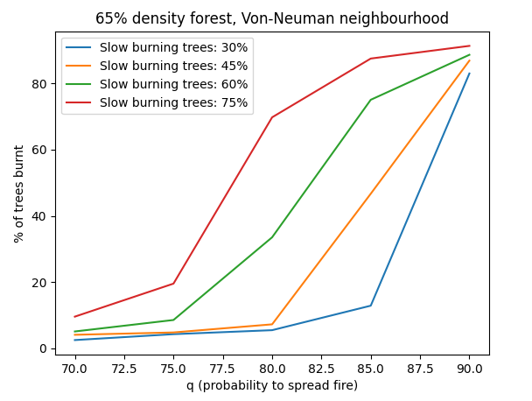
Για την εξαγωγή των δεδομένων τρέξαμε 5 φορές το μοντέλο για κάθε ζευγάρι τιμών. Όπως βλέπουμε, για σταθερή πυκνότητα του δάσους, η πιθανότητα μετάδοσης της φωτιάς στην οποία το δάσος καίγεται περισσότερο μειώνεται όσο η πυκνότητα των βραδύκαυστων δέντρων αυξάνεται. Άρα όντως είναι αντιστρόφως ανάλογη.

6)
Μετά την εφαρμογή του δρόμου, τα αποτελέσματα που είδαμε ήταν παρόμοια με της προηγούμενης περίπτωσης. Όσο είχαμε αέρα με μεγάλη πιθανότητα μετάδοσης, ο δρόμος δεν φάνηκε να εμποδίζει πολύ την εξάπλοση της φωτιάς, ενώ αν δεν είχαμε αέρα ή έιχε χαμηλή πιθανότητα μετάδοσης, έκανε διαφορά αφού σταματούσε την φλόγα στο πάνω μέρος του δάσους.

7)
Με τον συνδυασμό όλων των παραμέτρων που προσθέσαμε, παρατηρούμε πολύ διαφορετικές συμπεριφορές ως προς το τελικό ποσοστό του δάσους που καίγεται. Γενικά σαν κρίσιμη πιθανότητα P εδώ αναφερόμαστε στο ποσοστό πυκνότητας του δάσους πάνω από το οποίο για συγκεκριμένες τιμές των παραμέτρων το δάσος καίγεται σε τεράστιο βαθμό (στο αρχικό μοντέλο αυτή είναι το 58%)

- Για γειτονιά Moore στο αρχικό μοντέλο η P = 40%
- Για γειτονιά Moore με q = 90%, P = 44%
- Για γειτονιά Moore με q = 80%, P = 49%
- Για γειτονιά Moore με q = 80% και slow burning trees = 25%, P = 45%
- Για γειτονιά Moore με wind-intensity = 2 και active-wind = 100%, P = 28%
- Στο ίδιο για active-wind = 50%, P = 33%
- Για γειτονιά Moore, wind-intensity = 3 και active-wind = 100%, P = 21%
- Για γειτονιά Moore, wind-intensity = 3 και active-wind = 50%, P = 28%

- Για γειτονιά Von-Neuman με sbt = 25% και q = 80%, P = 69%
- Για γειτονιά Von-Neuman με sbt = 50% και q = 80%, P = 65%
- Για γειτονιά Von-Neuman με active-wind = 100%, q = 100% και wind-intensity = 2, P = 46%
- Για γειτονιά Von-Neuman με active-wind = 100%, q = 100% και wind-intensity = 3, P = 39%
- Για γειτονιά Von-Neuman με active-wind = 50%, q = 100% και wind-intensity = 2, P = 52%
- Για γειτονιά Von-Neuman με active-wind = 50%, q = 100% και wind-intensity = 3, P = 46%

Γενικά παρατηρούμε ότι για διάφορες συνθήκες η P αλλάζει τιμές. Γενικά στην γειτονιά Moore είναι πολυ πιο χαμηλή η τιμή της από την γειτονιά Von-Neuman, πράγμα λογικό αφού ένα δέντρο επηρεάζει πολλά περισσότερα patches. Επίσης βλέπουμε ότι η πιθανότητα q επηρεάζει πολύ την P όσο μειώνεται, άρα είναι αντιστρόφως ανάλογής της, όπως και το tenacity των δέντρων στην φωτιά και το active-wind % που δείχνει ποια η πιθανότητα ο αέρας να μεταφέρει την φωτιά.

Από την άλλη τα sbt (slow-burning-trees), που είναι το ποσοστό των βραδύκαυστων δέντρων σε σχέση με όλο το δάσος, όσο αυξάνεται δεν κάνει καμία διαφορά όσο οι στοχαστικές διαδικασίες είναι στο 100% (q, active-wind). Όμως αν μειώσουμε αυτά τα ποσοστά, το πλήθος των βραδύκαυστων δέντρων επηρεαζουν το τελικό αποτέλεσμα αφού αυτά φλέγονται για έναν δεύτερο γύρο και άρα δίνουν 2η ευκαιρία σε αυτά τα ποσοστά να πετύχουν και να περάσουν την φωτιά.

Ακολουθεί screenshot με το γραφικό περιβάλλον της υλοποίησης και ο κώδικας σε netlogo:
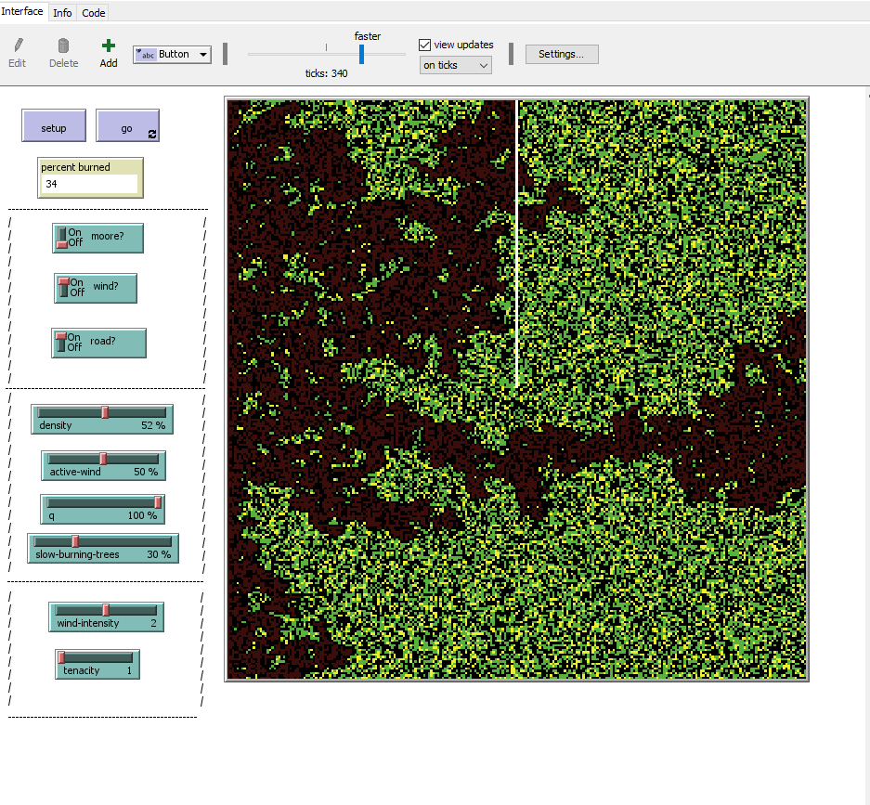

globals [
initial-trees ;; how many trees (green patches) we started with
burned-trees ;; how many have burned so far
]
patches-own [
slow? ;; bollean to set a tree as slow burning
]
breed [fires fire] ;; bright red turtles -- the leading edge of the fire
breed [embers ember] ;; turtles gradually fading from red to near black
to setup
clear-all
reset-ticks
set-default-shape turtles "square"
;; make some green trees
ask patches with [(random-float 100) < density] [
set pcolor green
set slow? false
;; if a tree is slow burning, it's yellow
if random-float 100 < slow-burning-trees [
set slow? true
set pcolor yellow
]
]
;; make a column of burning trees
ask patches with [pxcor = min-pxcor]
[ ignite ]
;; set tree counts
set initial-trees count patches with [pcolor = green or pcolor = yellow]
set burned-trees 0
;; create a road in the middle spanning half the forest
if road? [
ask patches with [pxcor = 0 and pycor > 0 ] [
set pcolor white
]
]
end
to go
if not any? turtles ;; either fires or embers
[ stop ]
ask fires [
;;;;;; with moore neighborhood, all 8 of the neighbors are ignited
ifelse moore? [
;; with probability q the fire spreads from the current tree
if random 100 <= q [
ask neighbors with [pcolor = green or pcolor = yellow]
[ ignite ]
;; wind transfers the fire for "wind-intensity" patches to the right
if wind? and random 100 < active-wind [
;; if the wind intensity is more than 1, then set ablaze the trees to the right of
;; my right neighbor, so all of its neighbors.
if wind-intensity >= 2 [
;; safety measure for the edges of the world
if pxcor < max-pxcor - 2 [
ask patch (pxcor + 1) pycor [
ask neighbors with [pcolor = green or pcolor = yellow] [ force-ignite ]
]
]
]
;; if the wind intensity is 3, then set ablaze the trees 2 trees
;; away form my neighbors
if wind-intensity = 3 [
if pxcor < max-pxcor - 3 [
ask patch (pxcor + 2) pycor [
ask neighbors with [pcolor = green or pcolor = yellow] [ force-ignite ]
]
]
]
]
]
]
;;;;;; with von-neuman neighborhood, only 4 neighbors are considered
[
;; with probability q the fire spreads from the current tree
if random 100 <= q [
ask neighbors4 with [pcolor = green or pcolor = yellow]
[ ignite ]
;; wind transfers the fire for "wind-intensity" patches to the right
if wind? and random 100 < active-wind [
;; if the wind intensity is more than 1, then set ablaze the tree one tree
;; away form my neighbors
if wind-intensity >= 2 [
if pxcor < max-pxcor - 2 [
ask patch (pxcor + 2) pycor [
if pcolor = green or pcolor = yellow [ force-ignite ]
]
]
]
;; if the wind intensity is 3, then set ablaze the trees 2 trees
;; away form my neighbors
if wind-intensity = 3 [
if pxcor < max-pxcor - 3 [
ask patch (pxcor + 3) pycor [
if pcolor = green or pcolor = yellow [ force-ignite ]
]
]
]
]
]
]
;; simulate the slow burn of the trees
ifelse [slow?] of patch-here = false [
set color red
set breed embers
]
[
;; if the patch is a slow burning tree, make the flame white
;; and set slow? false to make it an ember next round
set slow? false
set color white
]
]
fade-embers
tick
end
;; creates the fire turtles
to ignite ;; patch procedure
;; get for each patch that calls the procedure the current neighbor burning trees number
let ignited-neig count neighbors with [any? fires-here]
;; if the ticks are 0, then setup the starting line of fire
if ticks = 0 [
force-ignite
]
;; if the number of ignited neighbors is less than the tenacity, don't ignite
if ignited-neig >= tenacity [
force-ignite
]
end
to force-ignite ;; patch procedure
sprout-fires 1
[ set color red ]
set pcolor black
set burned-trees burned-trees + 1
end
;; achieve fading color effect for the fire as it burns
to fade-embers
ask embers
[ set color color - 0.3 ;; make red darker
if color < red - 3.5 ;; are we almost at black?
[ set pcolor color
die ] ]
end

